ЦЕНТРАЛЬНЫЙ НАУЧНО-ИССЛЕДОВАТЕЛЬСКИЙ И ПРОЕКТНО-ЭКСПЕРИМЕНТАЛЬНЫЙ ИНСТИТУТ ОРГАНИЗАЦИИ, МЕХАНИЗАЦИИ И ТЕХНИЧЕСКОЙ ПОМОЩИ СТРОИТЕЛЬСТВУ
АОЗТ ЦНИИОМТП
ТЕХНОЛОГИЧЕСКАЯ КАРТА
НА УСТРОЙСТВО
БУРОНАБИВНЫХ СВАЙ
В ВОДОНАСЫЩЕННЫХ ГРУНТАХ
Москва
2002
Рекомендовано к распространению решением Научно-технического Совета АОЗТ ЦНИИОМТП.
Технологическая карта составлена на процесс устройства буронабивных свай в водонасыщенных (обводненных) грунтах для малоэтажных зданий и сооружений гражданского и промышленного назначения, в том числе при их реконструкции в инженерно-геологических условиях Москвы. Карта содержит вариант устройства буронабивных свай отечественными машинами и механизмами.
Предназначена для использования оргтехстроями, строительно-монтажными организациями при разработке проектно-сметной документации и проектов производства работ.
Карта разработана в ЦНИИОМТП канд. техн. наук А.С. Ковалевым при участии зав. сектором компьютерных и информационных технологий Л.М. Ягудаева.

ОБЩИЕ ПОЛОЖЕНИЯ
Устройство свайных фундаментов из буронабивных свай, в том числе при реконструкции существующих зданий, связанной с их надстройкой, пристройкой новых частей, в сложных грунтовых условиях с применением традиционных конструкций и технологий на базе громоздкого оборудования оказывается практически неприемлемым из-за высокой плотности городской застройки и тем самым стесненности производства работ. Буроинъекционные сваи и набивные сваи, выполняемые по электроимпульсной технологии, а также с использованием пневмопробойников и раскатчиков, особенно при небольших объемах работ, оказываются экономически нецелесообразными.
Предполагаемая технология устройства буронабивных свай с уширенным основанием из щебня впервые была применена при надстройке двух этажей с мансардой над существующим двухэтажным административным зданием по Садовнической улице в Москве. Инженерно-геологические условия площадки характеризуются залеганием сверху - вниз насыпных грунтов (ИГЭ-1), суглинков и глин пластичной и мягкопластичной конструкции (ИГЭ-2), крупнозернистых песков (ИГЭ-3), средних и мелких пылеватых песков средней плотности (ИГЭ-4) с толщиной слоя соответственно до 3,2, 3,8, 2,0, 6,0 м, а ниже с глубины 14 - 15 м залегают мергели и мел (ИГЭ-5).
Подземные воды располагаются на глубине 1,8 - 2,5 м, т.е. в слое насыпных грунтов.
С учетом конструктивных особенностей существующего задания, надстройки, действующих нагрузок в данном случае были приняты свайные фундаменты из буронабивных свай с уширенным основанием с опиранием их на слой крупных песков (ИГЭ-3), залегающих на глубине 6,8 - 7,0 м.
Устройство свайных фундаментов осуществлялось с помощью буровой установки типа ПБУ отечественного производства, которая обеспечила проходку скважин на глубину до 7,0 - 7,5 м диаметром 325 мм. Установка снабжена буровой коронкой, шнеком, ударной штангой-трамбовкой с заостренным под углом 90° наконечником диаметром 275 мм и общей массой 250 кг.
На начальном этапе работ были выполнены опытные работы по отработке технологии втрамбовывания сухой бетонной смеси и щебня в нижнюю часть скважины с учетом возможного влияния динамических воздействий при трамбовании на соседние здания. Было установлено, что в данных условиях вполне допустимо и наиболее целесообразно высоту сбрасывания трамбовки принять равной 3,5 - 4 м. При этой высоте возникающие при ударах трамбовки динамические воздействия практически не влияют на соединение здания, а для полного втрамбовывания одной порции щебня до состояния «отказа» требуется всего лишь 8 - 15 ударов трамбовки.
Все работы при устройстве свайных фундаментов осуществляют в соответствии с требованиями действующих нормативных документов: СНиП 2.02.03-85; СНиП 2.02.01-83*; СНиП 3.02.01-87; Пособия по производству и приемке работ по основаниям и фундаментам (к СНиП 3.02.01-87) и др.

1. ОБЛАСТЬ ПРИМЕНЕНИЯ
1.1. Технологическая карта составлена на процесс устройства буронабивных свай в водонасыщенных грунтах для малоэтажных зданий и сооружений, в том числе при их реконструкции в условиях плотной городской застройки.
1.2. В качестве объекта-представителя при разработке карты принят свайный фундамент из буронабивных свай с уширенным основанием из втрамбованного щебня, длиной 6 м и диаметром 325 мм.
1.3. Работы выполняются в летний период.
1.4. При привязке технологической карты к конкретному объекту и условиям строительства определяют объемы работ, калькуляцию затрат труда и график выполнения работ.

2. ТЕХНОЛОГИЯ И ОРГАНИЗАЦИЯ ИЗГОТОВЛЕНИЯ БУРОНАБИВНЫХ СВАЙ

2.1. Подготовительные работы
2.1.1. Подготовительные работы включают:
уточнение расположения инженерных коммуникаций в пределах расположения свай (свайного поля);
удаление асфальтовых, бетонных и др. прочных (твердых) покрытий;
уточнение расположения наружных граней существующих фундаментов зданий (в условиях плотной застройки и реконструкции);
разбивку осей свай.
2.1.2. Разбивка осей свай выполняется с точностью ±10 мм с закреплением их на прилегающих стенах здания смываемой краской и на асфальтобетонном покрытии с помощью штырей или несмываемой краской.
2.1.3. В процессе производства работ ведется «Журнал изготовления буронабивных свай с уширенным основанием из щебня» (приложение, форма 1).
2.1.4. На начальном этапе рекомендуется выполнить опытные работы по отработке технологии втрамбовывания щебня в нижнюю часть скважины и необходимого количества ударов трамбовки, времени для втрамбовывания щебня, общего понижения и «отказа» и др. параметров, в т.ч. оптимальной высоты сбрасывания трамбовки с учетом возможных динамических воздействий.
2.1.5. Все работы выполняются с учетом требований СНиП 3.02.01-87, СНиП III-4-80* и др. нормативных документов по технике безопасности в строительстве.

2.2. Технологическая схема устройства буронабивных свай с уширенным основанием из втрамбованного щебня
2.2.1. Технология изготовления свай включает следующие основные операции (рис. 1):
а) установка бурового станка на ось скважины с последующим бурением скважины (1) в пределах асфальтобетонного покрытия буровой коронки, а ниже шнеком диаметром 325 мм до несущего слоя (ИГЭ-3) и заглублением в него не более, чем на 10 - 15 см. При этом верхний асфальтобетонный слой выполняет роль кондуктора.
Бурение скважин и устройство буронабивных свай производят, как правило, через одну с возвращением на пропущенные скважины после окончания схватывания бетонной смеси в выполненных сваях, но не ранее чем через 24 часа или набора прочности бетоном не менее 25 % от проектной;
Основные данные по бурению скважин заносят в соответствующие графы «Журнала изготовления буронабивных свай с уширенным основанием из щебня» (приложение, форма 1).
б) установка в скважину (1) обсадной трубы (2) диаметром 325 мм длиной 8 м с частичным задавливанием ее в несущий слой грунта (ИГЭ-3) с последующей откачкой воды из скважины насосом типа «Гном» и частичной зачисткой забоя желонкой, после чего в скважину отсыпается порция сухой бетонной смеси (3) на высоту 35 - 40 см объемом 0,025 - 0,035 м³;
в) подъем обсадной трубы (2) на высоту 20 - 35 см и втрамбовывание трамбующим снарядом (4) сухой бетонной смеси в забой скважины до уровня первоначальной глубины скважины, в результате чего в нижней части скважины создается маловодопроницаемая бетонная пробка-уширение (5) и уплотненная зона (6), практически полностью исключающие в последующем приток воды в скважину (1);
г) послойные отсыпка при поднятой трамбовке щебня и втрамбовывание его в дно скважины (1) трамбовкой (4) до состояния «отказа». Объем каждой порции отсыпаемого щебня составляет 0,020 - 0,025 м³, т.е. на высоту 30 - 35 см. Для создания уширения (5) используется щебень крупностью 20 - 40 мм и прочностью не менее 30 МПа. За состояние «отказа» принимают понижение уплотняемой поверхности равным 0,8 - 1 см за 1 удар трамбовки. В результате втрамбовывания 3 - 4 порций вначале сухой бетонной смеси, а затем щебня в нижней части скважины создается уширенное основание (5) свай диаметром до 0,45 м и высотой до 0,50 м, а также уплотненная зона (6).
В процессе отсыпки и втрамбовывания щебня замеряются, вычисляются и заносятся в «Журнал …» основные параметры, указанные в соответствующих графах. Эти параметры определяются следующим образом: высота сбрасывания трамбовки по меткам, наносимым на трос с точностью ±10 см; полная величина понижения щебня по разности между данными граф 15 и 11; количество ударов (графа 14) непосредственным их подсчетом; величина «отказа» S_{а} (графа 17) как средняя величина понижения поверхности щебня на последних 5 ударах трамбовки.
В том случае, если 1-я порция щебня полностью втрамбована в грунт, то необходимо приступить к втрамбовыванию 2-й порции щебня до состояния «отказа».
д) установка в скважину (1) внутри обсадной трубы (2) арматурного каркаса (7) с его частичным задавливанием в уширение (5) и заливка в скважину через воронку (8) литого бетона (9) с осадкой конуса 18 - 20 см класса В15 путем свободного его сброса на проектную высоту.
Арматурные каркасы перед их установкой в скважины должны быть очищены от ржавчины и грунта. Основные параметры по установке арматурных каркасов в скважины заносит в графы 18, 19 «Журнала …».
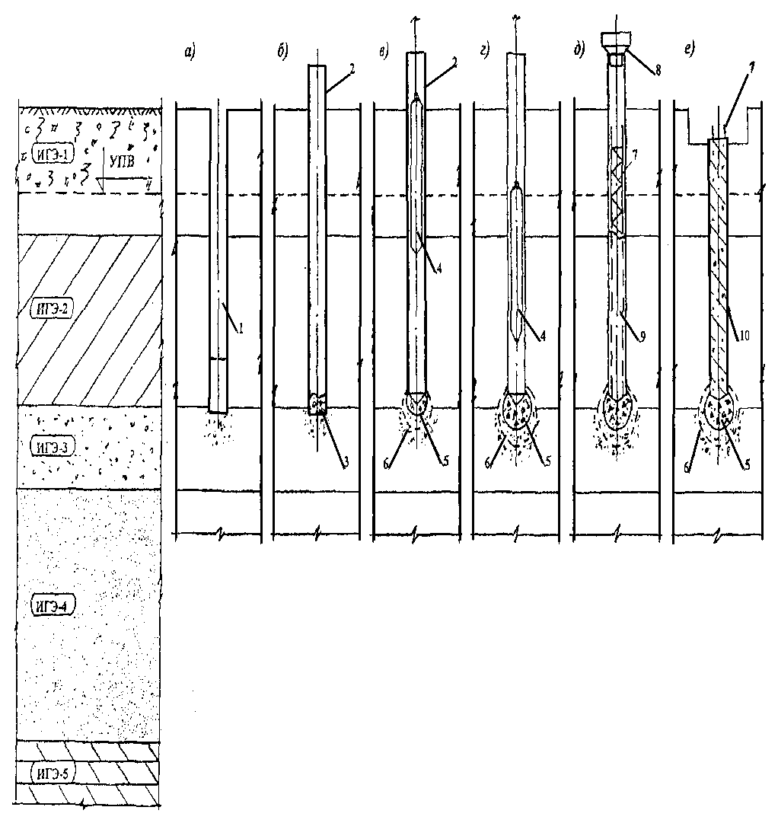
Рис. 1 Технологическая схема устройства буронабивной сваи (БСИу)
1 - скважина; 2 - обсадная труба; 3 - сухая бетонная смесь; 4 - трамбующий снаряд; 5 - маловодопроницаемая бетонная пробка; 6 - уплотненная зона; 7 - арматурный каркас; 8 - воронка; 9 - литой бетон; 10 - буронабивная свая
е) извлечение обсадной трубы (2), в т.ч. с вибрацией, и образование буронабивной сваи (10) с последующим удалением верхнего слоя грунта и устройством ростверка.
В зависимости от конкретных грунтовых условий и оснастки бетонирование ствола сваи может осуществляться после извлечения обсадной трубы или с одновременным ее извлечением.
Не допускаются перерывы в укладке бетонной смеси в скважину на время не более 0,5 часа.
Верхняя опорная часть свай в случае отрывки котлована до отметки низа подготовки под ростверк бетонируется в специальном оголовке.
Бетон приготовляется на месте в малогабаритной бетономешалке.

3. ТРЕБОВАНИЯ К КАЧЕСТВУ И ПРИЕМКЕ РАБОТ
3.1. В процессе изготовления буронабивных свай с уширенным основанием представителями заказчика, технического и авторского надзора осуществляется постоянный, поэтапный контроль за:
а) планово-высотной привязкой осей отдельных свай и их фактическим положением в плане;
б) вертикальностью пробуренных скважин, их глубиной, величиной заглубления в несущий слой;
в) технологией и основными параметрами втрамбовывания щебня в дно скважины;
г) установкой арматурных каркасов в скважины;
д) технологией бетонирования ствола свай;
е) правильностью и своевременностью заполнения «Журнала изготовления буронабивных свай с уширенным основанием из щебня» (см. приложение, форма 1).
3.2. Контроль качества выполненных работ осуществляется в соответствии с требованиями СНиП 3.02.01-87, Пособия по производству и приемке работ при устройстве оснований и фундаментов (к СНиП 3.02.01-87), а также проекта свайных фундаментов.
3.3. Приемка-сдача готовых буронабивных свай выполняется комиссией в составе заказчика, генподрядчика, исполнителя работ, авторского надзора в два этапа:
1 этап - приемка-сдача скважин после устройства уширенных оснований;
2 этап - приемка-сдача готовых свай.
3.4. Приемка выполненных буронабивных свай производится на основании следующих материалов:
а) проекта свайных фундаментов;
б) проекта производства работ (ППР) по устройству буронабивных свай с уширенным основанием;
в) исполнительной схемы расположения свай;
г) актов на скрытые работы по п. 3.3;
д) журнала изготовления буронабивных свай с уширенным основанием из щебня;
е) актов приемки материалов (бетон, арматура, щебень).
3.5. Приемка буронабивных свай оформляется актами:
а) освидетельствования и приемки пробуренных скважин и арматурных каркасов для буронабивных свай (см. приложение, форма 2);
б) приемки свайного поля из буронабивных свай для бетонирования ростверков (см. приложение, форма 3).
В этих актах указываются все выявленные отступления от проекта, предусмотренные способы и сроки их устранения, дается общая оценка качества выполненных работ.

Определение несущей способности одиночной сваи
3.6. Несущую способность одиночной буронабивной сваи определяют в соответствии с ГОСТ 5686-94 (Грунты. Методы полевых испытаний сваями).
3.7. Допускается при соответствующем технико-экономическом обосновании с учетом расчетных данных в соответствии с СНиП 2.02.03-85 (Свайные фундаменты) несущую способность свай определять по величине суммарной энергии, затраченной на втрамбовывание щебня в дно скважины. Эта методика определения величины несущей способности разработана ЦНИИОМТП на основании многочисленных исследований, выполненных в различных инженерно-геологических условиях на территории РФ и ближнего зарубежья при устройстве фундаментов в втрамбованных котлованах и набивных свай. В частности, минимальная несущая способность буронабивных свай на объекте-представителе составила 250 - 300 кН, что на 10 - 25 % превышает расчетное их значение.

4. ГРАФИК ПРОИЗВОДСТВА РАБОТ ПРИ УСТРОЙСТВЕ БСИУ ДИАМЕТРОМ 325 мм СТАНКОМ ПБУ
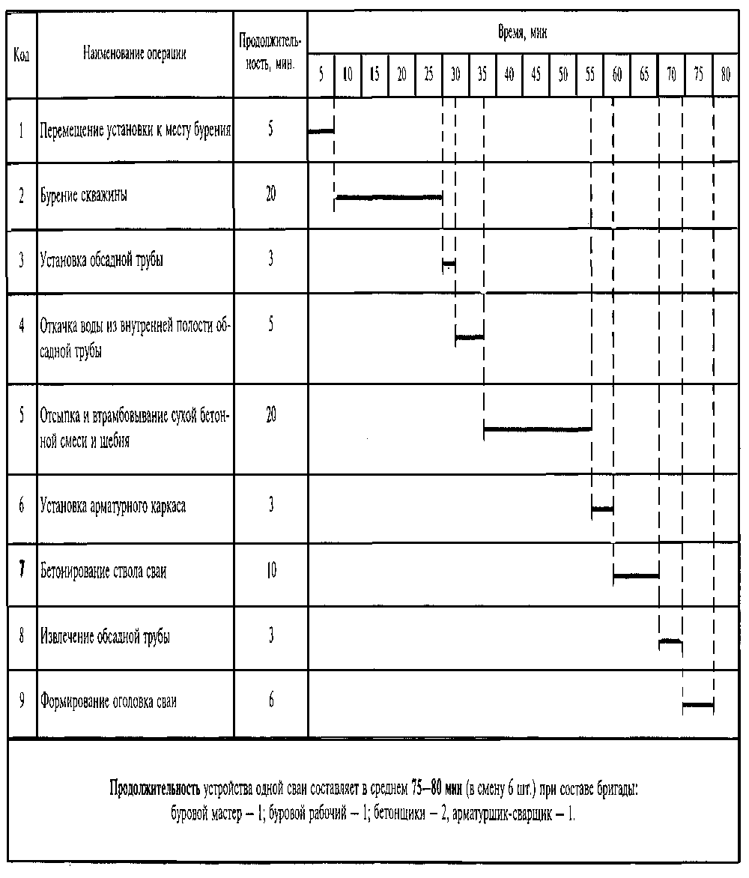

Приложение

Форма 1

ЖУРНАЛ ИЗГОТОВЛЕНИЯ БУРОНАБИВНЫХ СВАЙ С УШИРЕННЫМ ОСНОВАНИЕМ ИЗ ЩЕБНЯ
(с № ___ по № ___)
Начало _______________ Окончание _______________
1. Тип бурового станка (оборудования) __________________________________
2. Обсадная труба: длина ________ диаметр (наружный/внутренний) ________
3. Трамбовка для уплотнения щебня: диаметр __________ масса ____________
4. Щебень для создания уширения: фракция _________ прочность __________
№ пп. | № порции щебня | Дата, смена | Абсолютная отметка поверхности (котлована) | Диаметр, см | Бурение скважин |  |  |  | Отсыпка и втрамбовывание 1-й/2-й порции щебня |  |  |  |  |  |  |  |  | Установка армокаркаса |  | Бетонирование ствола сваи |  |  |  | Исполнитель (подписи)
 |  |  |  |  | Глубина от поверхности, см | Глубина погружения в несущий слой, см | Глубина обсадки от поверхности, см | Глубина расположения уровня подземных вод, м | Объем засыпаемого щебня, м³ | Глубина скважины после засыпки щебня, см | Величина подъема обсадной трубы, см | Высота сбрасывания трамбовки, м |  | Количество ударов трамбовки | Глубина скважины после уплотнения щебня, см | Полная величина понижения щебня, см | Величина понижения | Длина каркаса, см | Глубина установки каркаса, см | Марка бетона | Осадка конуса, см | Объем бетона в скважине, м³ | Абсолютная отметка головы сваи
1 | 2 | 3 | 4 | 5 | 6 | 7 | 8 | 9 | 10 | 11 | 12 | 13 |  | 14 | 15 | 16 | 17 | 18 | 19 | 20 | 21 | 22 | 23 | 24
Исполнитель:  должность _________________  Ф. И. О. |  |  |  |  |  |  |  |  |  |  |  |  | Замечания контролирующих организаций  ______________________________________

Форма 2

АКТ № ___

освидетельствования и приемки буровых скважин и арматурных каркасов для буронабивных свай № ____
«___» ____________ 200__ г.
Мы, нижеподписавшиеся, __________________________________________________
(представители заказчика, генподрядчика, исполнителя работ, авторского надзора)
произвели освидетельствование скважины под сваи № __________________________
на строительной площадке _________________________________________________
(наименование объекта)
При этом установлены следующие данные:
№ свай | Диаметр скважины, м | Отметка поверхности котлована | Отметка низа скважины | Отметка горизонта подземных вод | Отметка верхней границы уширения из щебня | Отклонение скважины от вертикали, мм | Состояние дна скважины | Конструкция арматурного каркаса
 |  |  |  |  |  |  |  | Диаметр арматуры, мм | Число стержней | Диаметр каркаса, мм | Отметка верха каркаса
1 | 2 | 3 | 4 | 5 | 6 | 7 | 8 | 9 | 10 | 11 | 12
На основании рассмотрения приведенных выше данных постановили:
1. Отметки, размеры скважин, состояние их нижней части соответствуют проектным.
2. Считать скважины с арматурным каркасом готовыми к бетонированию.
3. Начать бетонирование свай не позднее __________ 200__ г.
Подписи:

Форма 3

АКТ № ___

приемки свайного поля из буронабивных свай для бетонирования ростверков
«___» ____________ 200_ г.
Мы, нижеподписавшиеся, __________________________________________________
(представители заказчика, генподрядчика, исполнителя работ, авторского надзора)
установили, что буронабивные сваи на строительной площадке
_________________________________________________________________________
(наименование объекта)
выполнены в соответствии с проектом и дополнительными указаниями авторского надзора.
На данной площадке разрешается приступить к устройству ростверков.
Приложение к Акту:
1. Акт приемки котлованов до начала работ со схемой геодезической разбивки и закрепления осей фундаментов.
2. Исполнительные схемы расположения свай с привязкой их к осям здания ____ шт.
3. Журнал изготовления буронабивных свай с уширенным основанием из щебня.
4. Акт освидетельствования и приемки пробуренных скважин и арматурных каркасов _____ шт.
5. Паспорт на бетонную смесь ______ шт.
6. Акт лабораторных испытаний контрольных бетонных кубиков ______ шт.
7. Сводная ведомость буронабивных свай ______ листов.

Подписи:
СОДЕРЖАНИЕ
Общие положения 1
1. Область применения 2
2. Технология и организация изготовления буронабивных свай 2
3. Требования к качеству и приемке работ 5
4. График производства работ при устройстве БСИУ диаметром 325 мм станком ПБУ 6
Приложение 6

